C 8
Cartas a los Efesios
El misterio de la nueva vida

“Al conocer yo vuestra fe en Jesús, el Señor, y vuestro amor para con todos los creyentes no ceso de dar gracias a Dios por vosotros, recordándoos en mis plegarias.  Que el Dios de nuestro Señor Jesucristo, el Padre de la gloria os conceda el espíritu de sabiduría y una revelación que os permita conocerlo plenamente”! ( Efesios 1.15-17 ) | 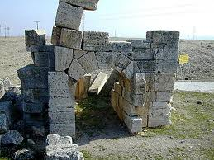

RESUMEN DE CONTENIDOS

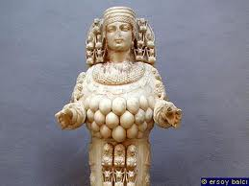 | 00. Presentación de Efesios  01. Carta a los Efesios  02. Efeso romano  03. Teología de los Ministerios  04. Artemisa diosa de Efeso  05. María Stma ¿estuvo en Efeso? | 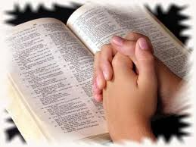

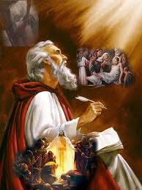 | Pido al Señor que os conforte  con una fuerza poderosa.  Revestíos de las armas que  os ofrece Dios para que podáis  luchar contra las asechanzas del Demonio maligno  Porque nuestra lucha no es contra adversarios de carne y hueso,  sino contra principados y potestades que gobiernan este mundo de tinieblas y tienen su morada en un mundo supraterreno.  Estad en pie, ceñida vuestra cintura con la verdad, protegidos con la coraza de la rectitud, bien calzados vuestros pies para anunciar el evangelio de la paz  (Efesios 6. 10-12)

PLEGARIA
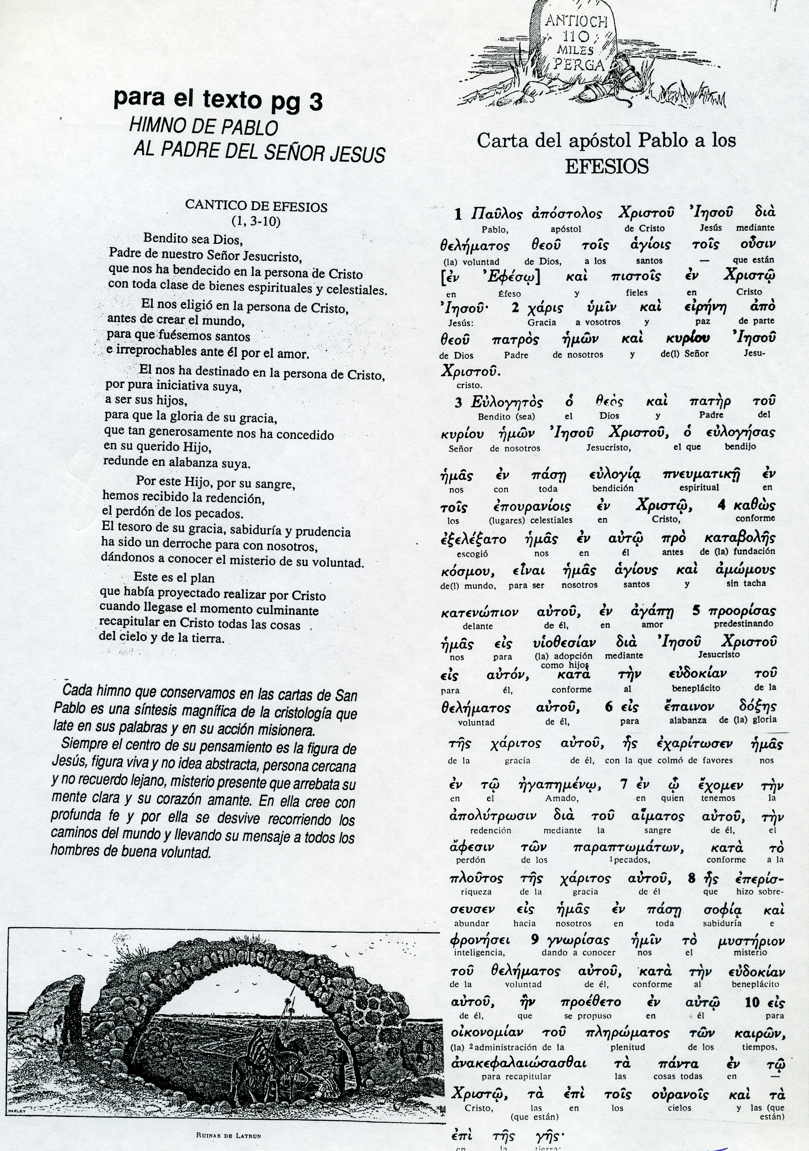

Reflexión y examen

1. ¿Quiénes son los efesios y qué es Efeso? ¿Datos?

2. ¿Qué vida social se daba en la localidad? ¿Oficios?

3. ¿Qué datos recuerdas de la fundación de esa Iglesia?

4. ¿Por qué Pablo tenía una relación especial con Efeso?

5. ¿Comentas el comienzo “hímnico” de la carta (Ef. 1.3-12?

6. ¿Qué sabes de los cultos no cristianos en Efeso?

7. ¿Puedes comentar datos del “Artemison”? ¿Qué era?

8. ¿Podrías citar otras ciudades cercanas a Efeso?

9. ¿Es optimista o pesimista el tono de la carta?

10. ¿Qué significa “Dios eligió primero“ (Efes 1.4 )?

11. ¿Qué dice de los “dos pueblos hechos uno “ (Efes 2.14 )?

12. ¿Qué significa que “Cristo es piedra angular“ (Efes 2.21)?

13. ¿Qué significa “bajar a regiones inferiores“ (Efes 4.8 )?

14. ¿Qué dice de los esposos y de los padres“ (Efes cap 5 )?

15. ¿Relación “entre paganos y cristianos “ (Efes. 2.11-15)?

16. ¿Relación entre “mentira y verdad “ (Efes 4.25-27)?

17. “Corren malos tiempos” (5.16) ¿Qué significa en la carta?

18. ¿Qué otro apóstol vivió en Efeso, según la tradición?

19. ¿Es seguro que la Virgen Maróa vivió en Efeso?

20. ¿Tu opinión sobre las tradiciones mariana de Efeso?

